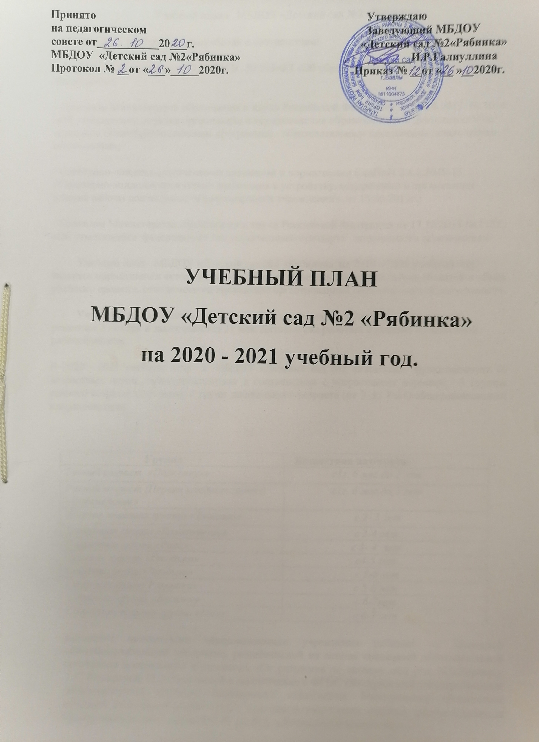

Пояснительная записка
Учебный план» МБДОУ «Детский сад №2 «Рябинка»
на 2020 – 2021 учебный год разработан в соответствии:
- Федеральным законом от 29.12.2012г. № 273-ФЗ «Об образовании в Российской Федерации»;
- Приказом Министерства образования и науки Российской Федерации от 30.08.2013 № 1014 «Об утверждении порядка организации и осуществления образовательной деятельности по основным общеобразовательным программам - образовательным программам дошкольного образования»;
- Санитарно-эпидемиологическими правилами и нормативами СанПиН 2.4.1.3049-13 «Санитарно-эпидемиологические требования к устройству, содержанию и организации режима работы дошкольных образовательных учреждений», от 13.05.2013г.;
- Приказом Министерства образования и науки Российской Федерации от 17.10.2013 № 1155 «Об утверждении федерального государственного стандарта дошкольного образования».
Учебный план МБДОУ «Детский сад №2 «Рябинка» на 2019 – 2020 учебный год является нормативным актом, устанавливающим перечень образовательных областей и объём учебного времени, отводимого на проведение организованной образовательной деятельности.
Учебный год начинается, в связи с открытием детского сада после капитального ремонта с 2 ноября и заканчивается 31 мая. Детский сад работает в режиме пятидневной рабочей недели.
В 2020 - 2021 учебном году в МБДОУ «Детский сад №2 «Рябинка» функционирует 10 возрастных групп, укомплектованных в соответствии с возрастными нормами: 3 группы раннего возраста (1-3 года), 7 групп дошкольного возраста (от 3 до 7лет) общеразвивающей направленности.

Группа | Возрастная категория
Ранний возраст «Подсолнух» | с1г. 6 мес.до 2 лет
Ранний возраст (Первая младшая группа) «Подснежник» | с1г. 6 мес.до 3 лет
(Первая младшая группа) «Тюльпан» | с 2- 3 лет
II младшая группа «Колокольчик» | с 3-4 лет
II младшая группа «Роза» | с 3- 4 лет
Средняя группа «Гвоздика» | с4-5 лет
Средняя группа «Ландыш» | с 5-6 лет
Старшая группа Ромашка» | с 5-6 лет
Старшая группа «Василек» | с 6-7лет
Подготовительная группа «Мак» | с 6-7 лет
Коллектив дошкольного образовательного учреждения работает по Основной общеобразовательной программе, разработанной на основе примерной образовательной программы дошкольного образования «От рождения до школы» под ред. Н.Е.Вераксы, Т.С. Комаровой, М.А.Васильевой в соответствие с ФГОС (Федеральный государственный образовательный стандарт) дошкольного образования. Методическое обеспечение основной программы соответствует перечню методических изданий, рекомендованных Министерством образования РФ по разделу «Дошкольное воспитание».
Учебный план МБДОУ «Детский сад №2 «Рябинка» соответствует Уставу МБДОУ, общеобразовательной и парциальным программам, реализуемых в ДОУ, обеспечивает выполнение требований ФГОС ДО.
Образовательная деятельность
Образовательная деятельность строится с учетом равнодолевого соотношения основных направлений развития ребенка (физическое, социально-коммуникативное, познавательное, речевое и художественно-эстетическое), специфики региональных особенностей (национальных, социокультурных условий), приоритетного направления деятельности МБДОУ «Детский сад №2 «Рябинка» - социально – личностное развитие.
Организация деятельности взрослых и детей по реализации и освоению Программы осуществляется в двух основных моделях организации образовательного процесса:
- совместная деятельность взрослого и ребенка, которая осуществляется в ходе режимных моментов (решение задач сопряжено с одновременным выполнением функций по присмотру и уходу за детьми) и организации различных видов детской деятельности (игровой, коммуникативной, познавательно-исследовательской, трудовой, продуктивной и т.п.), а также создание условий для самостоятельной деятельности детей в группе;
- организованная образовательная деятельность (не сопряжена с выполнением функций по уходу и присмотру за детьми).
Общий объем самостоятельной деятельности детей соответствует требованиям действующих Сан ПиН (3-4 часа в день для всех возрастных групп 10,5 часового дня).
ООД реализуется через организацию различных видов детской деятельности и их интеграцию с использованием разнообразных форм и методов работы, выбор которых осуществляется педагогами самостоятельно в зависимости от контингента детей, уровня освоения Программы и решения конкретных образовательных задач.
Объем образовательной нагрузки (как организованной образовательной деятельности, так и образовательной деятельности, осуществляемой в ходе режимных процессов) является примерным, дозирование нагрузки - условным, обозначающим пропорциональное соотношение продолжительности деятельности педагогов и детей по реализации и освоению содержания дошкольного образования в различных образовательных областях.
При планировании совместной деятельности педагога с детьми, для предупреждения заорганизованности образовательного процесса, учитывается ранее рассчитанный объем времени, включающий образовательную деятельность, осуществляемую в процессе организации различных видов детской деятельности и режимных моментов
Содержание педагогической работы по освоению детьми образовательных областей "Физическое развитие", "Познавательное развитие", «Речевое развитие», "Социально-коммуникативное развитие", "Художественно-эстетическое развитие" входят в расписание непрерывной образовательной деятельности. Они реализуются как в обязательной части и части, формируемой участниками образовательного процесса, так и во всех видах деятельности и отражены в календарном планировании.
При составлении учебного плана учитывались следующие принципы:
- принцип развивающего образования, целью которого является развитие ребенка;
- принцип научной обоснованности и практической применимости;
- принцип соответствия критериям полноты, необходимости и достаточности;
- принцип обеспечения единства воспитательных, развивающих и обучающих целей и задач процесса образования дошкольников, в процессе реализации которых формируются знания, умения, навыки, которые имеют непосредственное отношение к развитию дошкольников;
- принцип интеграции образовательных областей в соответствии с возрастными возможностями и особенностями воспитанников, спецификой и возможностями образовательных областей;
- комплексно-тематический принцип построения образовательного процесса;
- принцип решение программных образовательных задач в совместной деятельности взрослого и детей и самостоятельной деятельности детей не только в рамках организованной образовательной деятельности, но и при проведении режимных моментов в соответствии со спецификой дошкольного образования;
- принцип построение организованного образовательного процесса с учетом возрастных особенностей дошкольников, используя разные формы работы.
Количество и продолжительность непрерывной организованной образовательной деятельности устанавливаются в соответствии с санитарно-гигиеническими нормами и требованиями (СанПиН 2.4.1.3049-13):
- Продолжительность непрерывной организованной образовательной деятельности:
- для детей от 1 до 2 лет - не более 10 минут
- для детей от 2 до 3 лет – не более 10 минут,
- для детей от 3 до 4 лет – не более 15 минут,
- для детей от 4 до 5 лет – не более 20 минут,
- для детей от 5 до 6 лет – не более 25 минут,
- для детей от 6 до 7 лет – не более 30 минут.
Максимально допустимый объём образовательной нагрузки в первой половине дня:
- в младших группах не превышает 20 - 30 минут соответственно;
- в средних группах не превышает 40 минут;
- в старших группах – 45 минут
- в подготовительных группах –1,5 часа.
В середине времени, отведённого на непрерывную образовательную деятельность, проводятся физкультурные минутки.
Перерывы между периодами непрерывной образовательной деятельности – не менее 10 минут.
Образовательная деятельность с детьми старшего дошкольного возраста может осуществляться во второй половине дня после дневного сна. Её продолжительность составляет не более 25 - 30 минут в день. В середине организованной образовательной деятельности статического характера проводятся физкультурные минутки.
Образовательную деятельность, требующую повышенной познавательной активности и умственного напряжения детей, организуется в первую половину дня.
Форма организации занятий с 1, 6 месяцев до 2 лет и с 2 до 3 лет (подгрупповые) с 3 до 7 лет (фронтальные).
В образовательном процессе используется интегрированный подход, который позволяет гибко реализовывать в режиме дня различные виды детской деятельности.
Организация жизнедеятельности МБДОУ предусматривает, как организованные педагогами совместно с детьми (ООД, развлечения, кружки) формы детской деятельности, так и самостоятельную деятельность детей. Режим дня и сетка занятий соответствуют виду и направлению МБДОУ.
Парциальные программы являются дополнением к Примерной основной общеобразовательной программе дошкольного образования «От рождения до школы» под редакцией Н.Е. Вераксы, Т.С. Комаровой, М.А.Васильевой и составляют не более 40% от общей учебной нагрузки.
Вариативная часть учебного плана часть учебного плана, формируемая участниками образовательного процесса ДОУ, обеспечивает вариативность образования, отражает приоритетное направление деятельности МБДОУ № 2, специфику организации обучения детей родному языку и татарской разговорной речи. Приоритетным направлением деятельности образовательного учреждения по реализации основной общеобразовательной программы дошкольного образования является социально-личностное развитие детей дошкольного возраста. Работа ведется в режимных моментах по учебно-методическому пособию по социально-эмоциональному развитию детей дошкольного возраста О.Л.Князева, Р.Б.Стеркина “Я, ТЫ, МЫ!”
Обучение детей разговорной татарской речи для детей раннего, младшего и среднего возраста проводится воспитателем по обучению детей татарскому языку 3 раза в неделю в форме игры в рамках режима дня.
В старшей и подготовительной группе два занятия обучения детей разговорной татарской речи проводится в виде образовательной деятельности два раза в неделю. Одно занятие проводится в форме игры в режиме дня.
В летний период учебные занятия не проводятся. В это время увеличивается продолжительность прогулок, а также проводятся спортивные и подвижные игры, спортивные, музыкальные праздники, развлечения, экскурсии и другое.
Организация образовательной деятельности

Виды образовательной деятельности | Кол-во
Виды образовательной деятельности | 1,6 месяцев- 3 года | 3-4 года | 4-5 лет | 5-6 лет | 6-7 лет
Познавательное развитие:  Формирование элементарных математических представлений.  Формирование целостной картины мира Познавательно-исследовательская деятельность. | 1/36  В режиме дня ежедневно | 1/36  1/36  В режиме дня ежедневно | 1/36  1/36  В режиме дня ежедневно | 1/36  1/36  В режиме дня ежедневно | 2/72  1/36  В режиме дня ежедневно
Речевое развитие  Обучение грамоте | 2/72 | 1/36 | 1/36 | 2/72 | 1/36  1/36
Художественно – эстетическое  Рисование  Лепка  Аппликация  Конструирование | 1/36  1/36  -  1 раз в неделю во взаимодействие взрослого с детьми | 1/36  0,5/18  0,5/18  1 раз в неделю во взаимодействие взрослого с детьми | 1/36  0,5/18  0,5/18  1 раз в неделю во взаимодействие взрослого с детьми | 1/36 +1 в режиме дня  0,5/18  0,5/18  1 раз в неделю во взаимодействие взрослого с детьми | 2/72  0,5/18  0,5/18  1 раз в неделю во взаимодействие взрослого с детьми
Физическая культура | 3/108 | 3/108 | 2+(прогулка повышенной активности)  108 | 2+(прогулка повышенной активности)  108 | 2+(прогулка повышенной активности)  108
Музыка | 2/72 | 2/72 | 2/72 | 2/72 | 2/72
Социально – коммуникативное  Обучение разговорной татарской речи | В режиме дня – игровая форма 3 раза в неделю | В режиме дня – игровая форма 3 раза в неделю | В режиме дня – игровая форма 3 раза в неделю | 2/72  + 1 в режиме дня – игровая форма | 2/72  +1в режиме дня – игровая форма
Дополнительные кружковые занятия | _ | _ | 1 | 2 | 2
Объем недельной образовательной нагрузки | 10зан  1 ч. 30 мин | 10 зан  2ч. 30мин | 10зан+1доп  3часа 40мин | 13зан+2доп  6ч.15мин. | 15зан+2доп  8ч.30мин
Годовая нагрузка | 360занятий  54час. | 360занятий  90 час. | 360+36доп.  120ч.+12ч. | 468зан+72д.  195 ч. +30 ч | 540зан+72доп  270ч.+36ч.

Взаимодействие взрослого с детьми в различных видах деятельности

Базовый вид деятельности | Периодичность
Базовый вид деятельности | Вторая группа раннего возраста | Младшая группа | Средняя группа | Старшая группа | Подготовительная группа
Чтение художественной литературы | ежедневно | ежедневно | ежедневно | ежедневно | ежедневно
Конструктивно модельная деятельность | 1 раз в неделю | 1 раз в неделю | 1 раз в неделю | 1 раз в неделю | 1 раз в неделю
Игровая деятельность | ежедневно | ежедневно | ежедневно | ежедневно | ежедневно
Общение при проведении режимных моментов | ежедневно | ежедневно | ежедневно | ежедневно | ежедневно
Дежурства | ежедневно | ежедневно | ежедневно | ежедневно | ежедневно
Прогулки | ежедневно | ежедневно | ежедневно | ежедневно | ежедневно
Самостоятельная деятельность детей

Самостоятельная игра | ежедневно | ежедневно | ежедневно | ежедневно | ежедневно
Познавательно-исследовательская деятельность | ежедневно | ежедневно | ежедневно | ежедневно | ежедневно
Самостоятельная деятельность детей в центрах (уголках) развития | ежедневно | ежедневно | ежедневно | ежедневно | ежедневно
Оздоровительная работа

Утренняя гимнастика | ежедневно | ежедневно | ежедневно | ежедневно | ежедневно
Комплексы закаливающих процедур | ежедневно | ежедневно | ежедневно | ежедневно | ежедневно
Гигиенические процедуры | ежедневно | ежедневно | ежедневно | ежедневно | ежедневно

